实验报告

课程名称：计算机动画编程

实验名称——粒子动画

实验日期： 2017.5.10 班级： 数媒1404

小组成员： 1030513312 那婉纯1030514411 夏文利 1030514412 刘金玲

一、动画介绍：
粒子系统 是在三维控件渲染出来的二维图像，一个粒子系统由例子发射器、粒子动画器和粒子渲染器三个独立的部分组成。

二、使用方法：
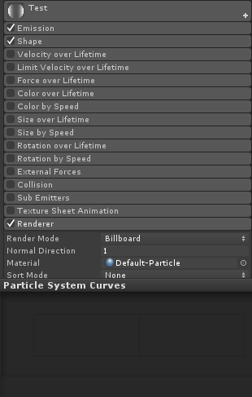
Start Size:粒子大小。
Emission Module（粒子发射模块）用于粒子发射的速率。或是某个特定时间发射大量的粒子，用于模拟爆炸的效果。
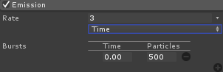
每秒发射粒子数量。Bursts为某个时间点爆发出粒子的数量，这个时间必须在粒子Duration范围内。
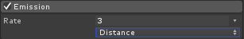
Shape Model（形状控制模块）:定义了粒子发射器的形状，位置及发射方向。
球形粒子发射器：
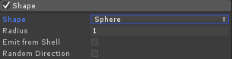
Radius：球形的半径。
Emit from Shell:是否从表面发射粒子，还是从内部发射。
Random Direction:是否启用随机速度。
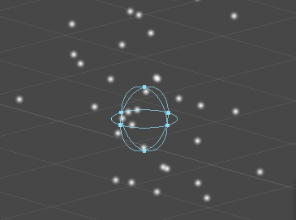
半球发射器：
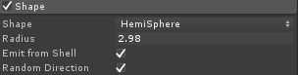
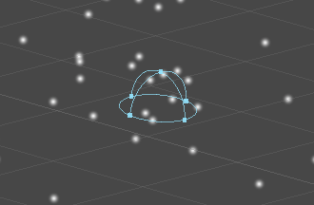
锥体发射器：
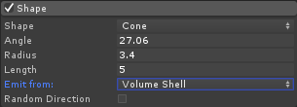
Angle:椎体，上边开口的大小。
Radius:半径的大小。
Length:椎体的高度。只有当Emit from 值为Volume Shell或是Volume时可用。
Emit From:粒子发射的位置。
——————Base:粒子发射源在椎体的内部的底面上，由底面开始发射。
——————Base Shell:粒子发射源在椎体底面的边缘，就是周长那一圈发射。
——————Volume:粒子发射源在椎体内部空间。
——————Volume Shell:粒子发射器在椎体整个表面上。没有底面。
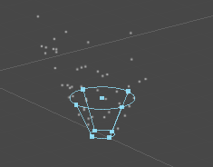
立方体发射器：
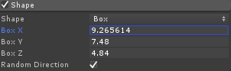
Box X:立方体长度。
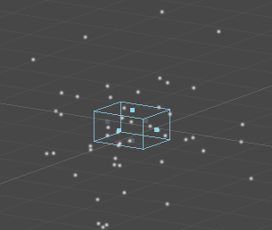
网格发射器：网格粒子发射器，在一个网格周围发射粒子，粒子从网格的表面开始生成。（部分属性同椭球粒子发射器一样）
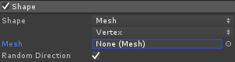
Mesh:选择网格样式。
——————Vertex:粒子将从网格顶点发射。
——————Edge:粒子将从网格边缘（棱）发射。
——————Triangle:粒子将从网格的三角面发射。图形都是三角形组成的。
当需要更精确的控制粒子生成的位置以及方向时，网格粒子发射器会比椭球发射器更加简单，它可用来创造更高级的效果。网格粒子发射器通过附加在网格上的顶点来发射粒子，因此网格区域的多边形越密集，粒子的发射也就越密集。
生命周期速度模块：控制每一个粒子的速度。
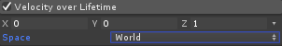

三、实验内容
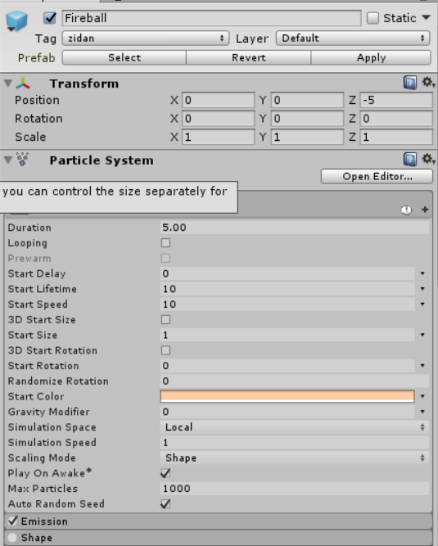
火焰粒子的设置
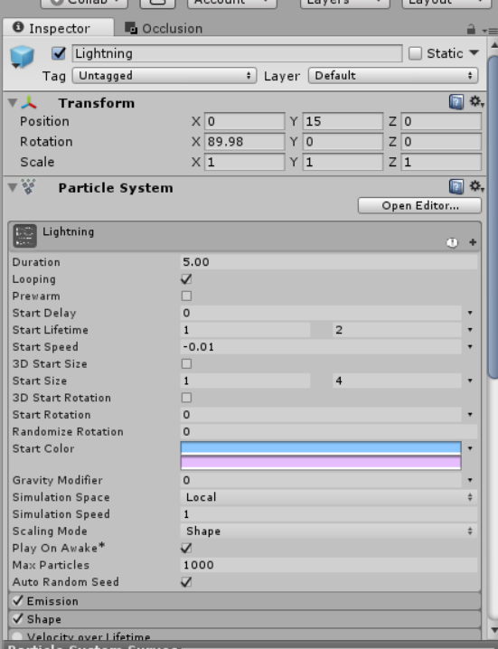
光效粒子的设置
四、运行情况：

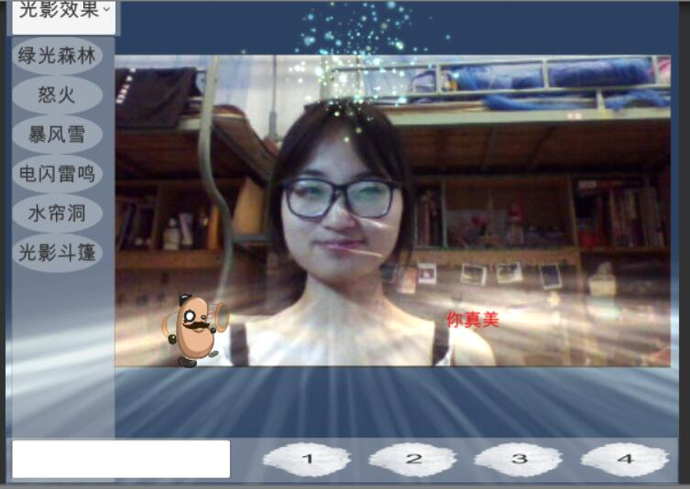
光影斗篷效果
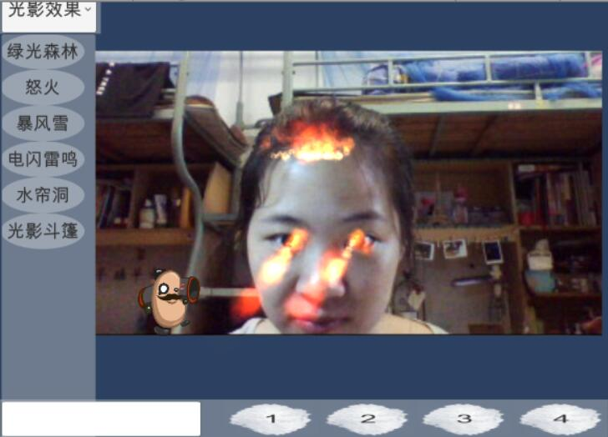
怒火效果

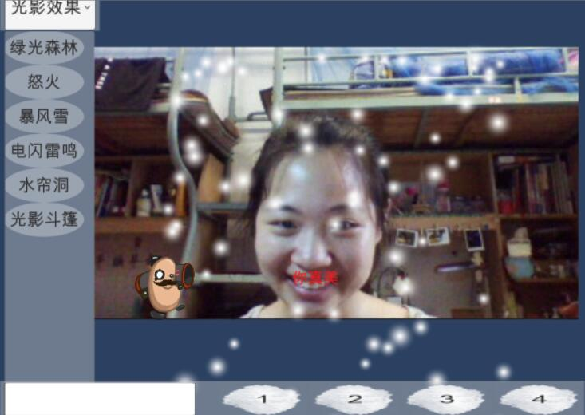
暴风雪效果

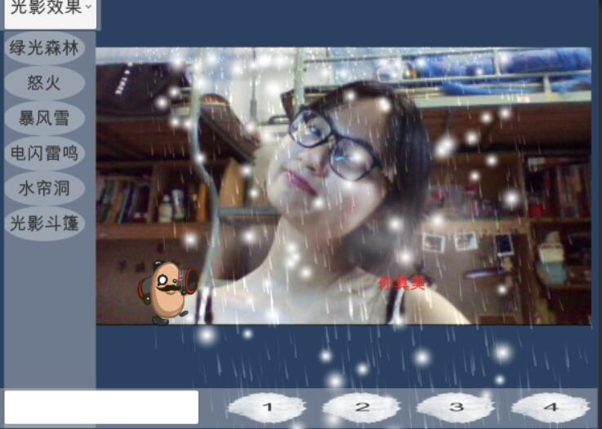

五、实验体会（包括对于本次实验的小结，实验过程中碰到的问题等）
粒子动画可以模拟自然世界中各种现象，比如火、水流、闪电等等，营造一种自然逼真的效果。在本次实验中，我们利用粒子动画做了几种简单的模拟火、闪电的效果，并施加在人脸识别的位置上，做成一种情绪表情。在接下来的学习中 ，我们将更加深入的学习粒子动画的各种实现。
在怒火的那一个效果中，对粒子系统添加了动画效果。发现了动画编辑器真是太方便了。

